**Indicação Nº 1809/2022**

CÂMARA MUNICIPAL DE ITAPEVI

**ENCAMINHA-SE**

18/10/2022

_______________________

**PRESIDENTE**



**Súmula**:- Solicita providencias do Executivo junto a Secretaria de Infraestrutura e Serviços Urbanos, Sr. Marcos de Oliveira Anjos, para que realize **o patrolamento e aplicação de cascalho na extensão da Rua Santa Cruz – Pq. Miraflor,** neste município.

**INDICO** à Mesa, na forma regimental vigente, seja oficiado ao Excelentíssimo Senhor Igor Soares, Prefeito Municipal, para que interceda junto à Secretaria de Infraestrutura e Serviços Urbanos, e realize o patrolamento e aplicação de cascalho na extensão da Rua Santa Cruz – Pq. Miraflor, neste município.

**Justificativa**

**Senhor Presidente:-  
Senhores Vereadores:-  
Senhoras Vereadoras:-**

Peço a habitual atenção dos senhores para colocarem no cronograma da municipalidade mais este pedido, pois os moradores do local queixam-se da má conservação da rua e relatam as dificuldades que enfrentam, pois em dias de chuvas mal se consegue trafegar e em dias muito secos a poeira é intensa.

Acredito que com a colocação e manutenção da via os problemas tornam-se menos prejudiciais, dando uma melhor qualidade de vida a todos.

Certo do pronto atendimento.

Sala das Sessões Bemvindo Moreira Nery, 11 de outubro de 2022.

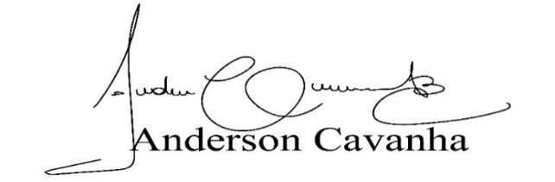 **(Bruxão Cavanha – PL)**

**Vereador**

